EvermotionCrm

知识库

项目名称 | 国华能源投资有限公司生产信息系统二期
编写 | 风能二期项目组
日期 | 2012-01-10
版本号 | V1.3

变更记录
日期 | 作者 | 版本 | 变更参考
2015-10-01 | 周现广 | V1.1

审批记录
日期 | 审批人 | 职位 | 处理意见

目录
EvermotionCrm 1
知识库 1
变更记录 2
审批记录 2
1. 项目背景 4
2. 预期目标 6
2.1. 预期目标 6
3. 系统基本功能需求 7
3.1. 导航菜单 7
3.2. 权限管理 7
3.2.1. 系统登录认证 7
3.2.2. 系统退出 7
3.2.3. 用户管理 7
3.2.4. 角色管理 11
3.2.5. 用户操作记录 15
3.2.6. 用户操作记录查询 15
3.3. 数据同步 16

知识库

Eclipse上安装GIT插件EGit及使用
一、Eclipse上安装GIT插件EGit

Eclipse的版本eclipse-java-helios-SR2-win32.zip（在Eclipse3.3版本找不到对应的 EGit插件，无法安装）

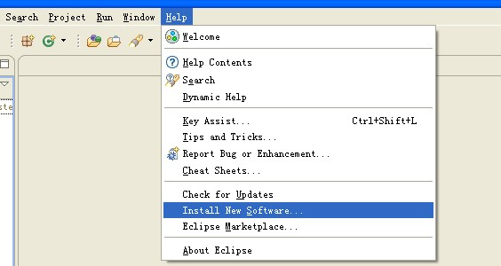

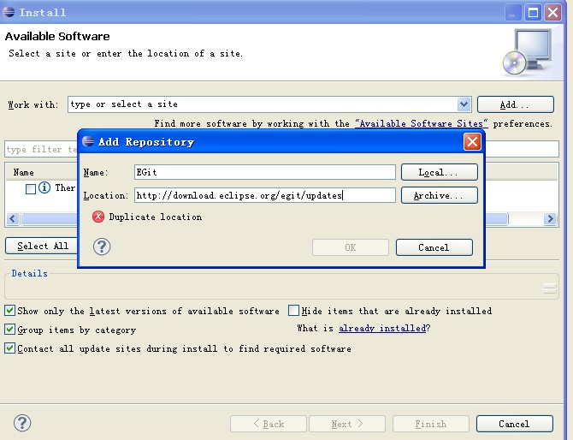

EGit插件地址：http://download.eclipse.org/egit/updates

OK，随后连续下一步默认安装就可以，安装后进行重启Eclipse

二、在Eclipse中配置EGit

准备工作：需要在https://github.com 上注册账号

Preferences > Team > Git > Configuration

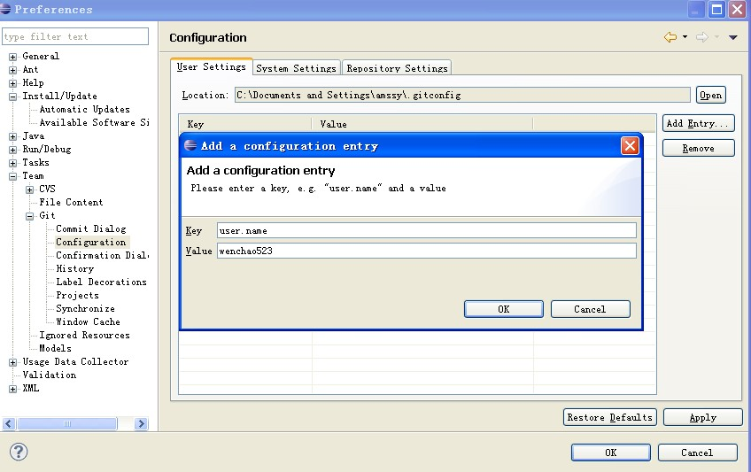

这里的user.name 是你在https://github.com上注册用户名

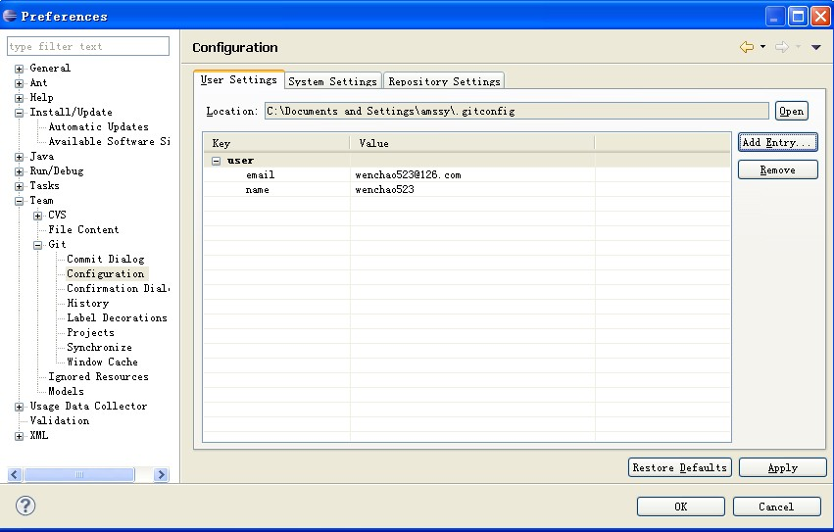

user.email是你在github上绑定的邮箱。在这里配置user.name即可

三、新建项目，并将代码提交到本地的GIT仓库中

1、新建项目 git_demo，并新建HelloWorld.java类
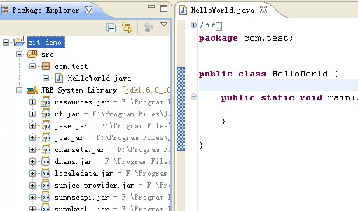

2、将git_demo项目提交到本地仓库，如下图

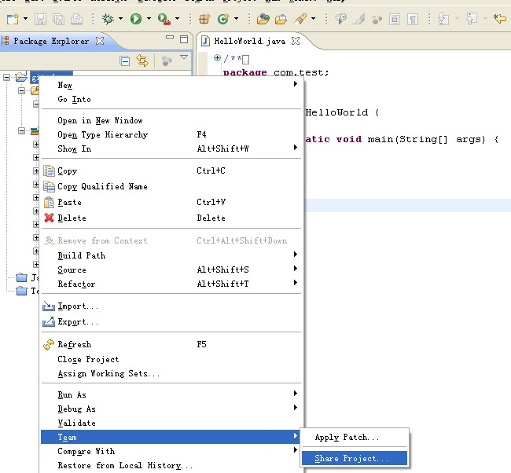

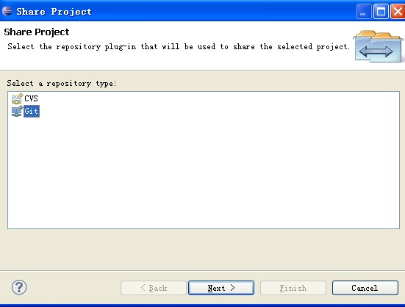

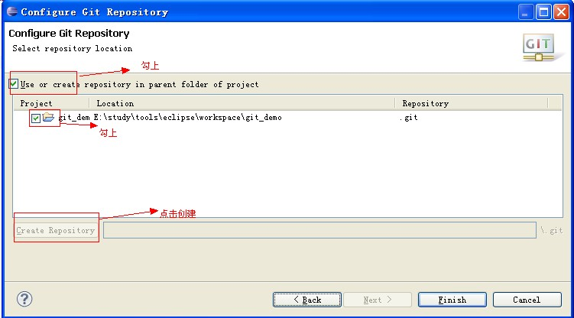

到此步，就成功创建GIT仓库。但文件夹处于untracked状态（文件夹中的符号”?”表示），下面我们需要提交代码到本地仓库，如下图

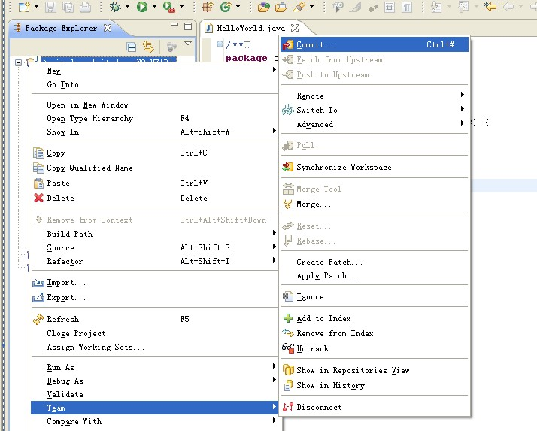

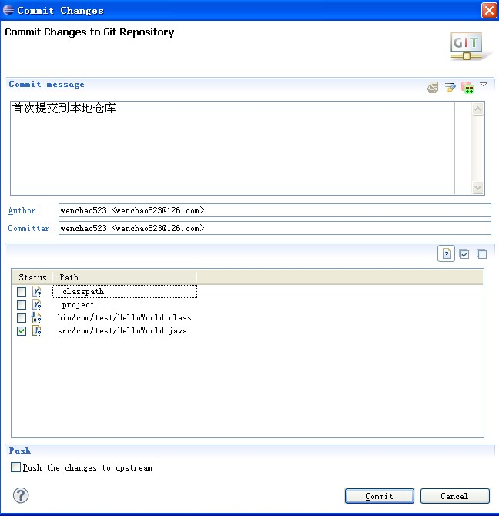

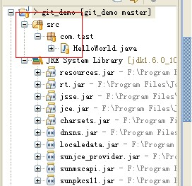

OK，这样代码提交到了本地仓库

四：将本地代码提交到远程的GIT仓库中

准备工作：在https://github.com上创建仓库

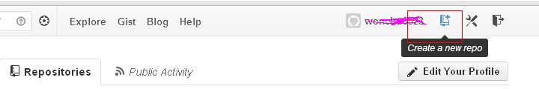

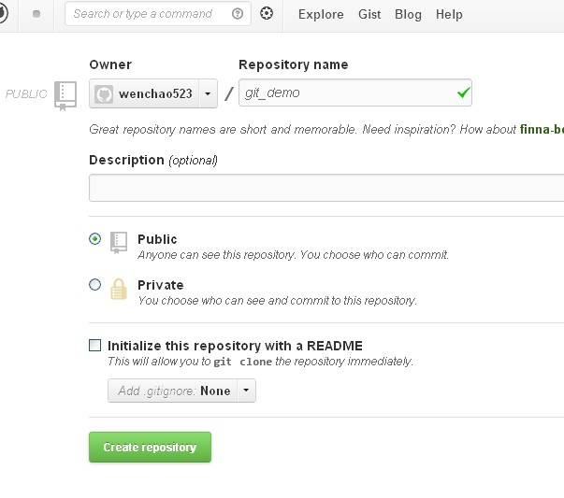

点击“Create repository” ，ok,这样在github上的仓库就创建好了。

注意创建好远程仓库后，点击进去，此时可以看到一个HTTP地址，如红线框，这个是你http协议的远程仓库地址
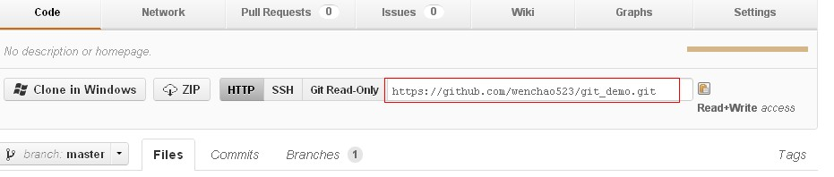

准备工作做好了，那开始将代码提交到远程仓库吧

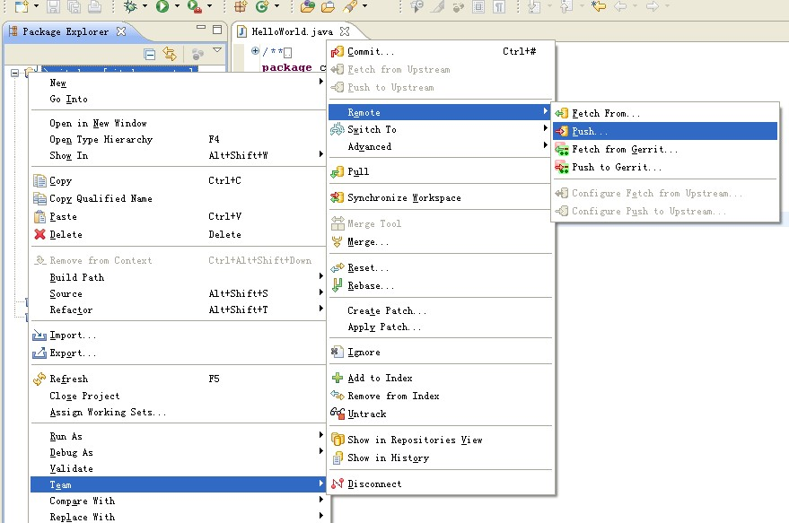

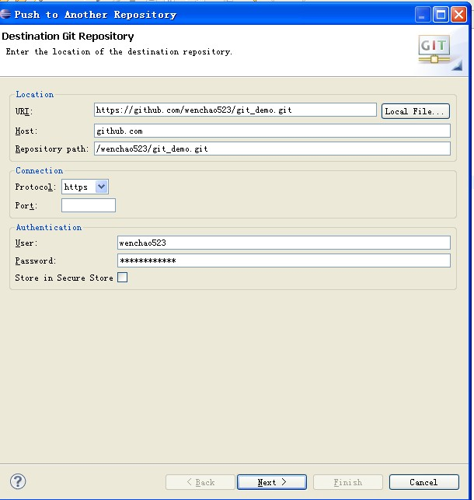

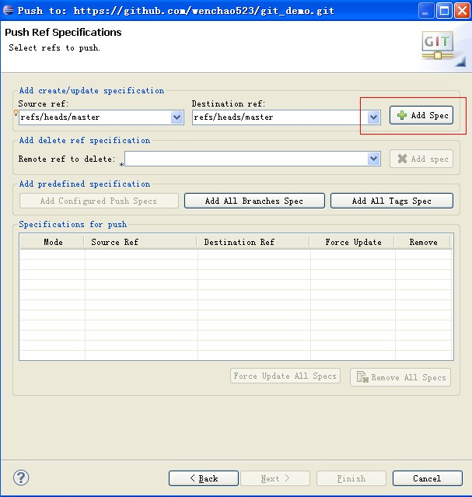

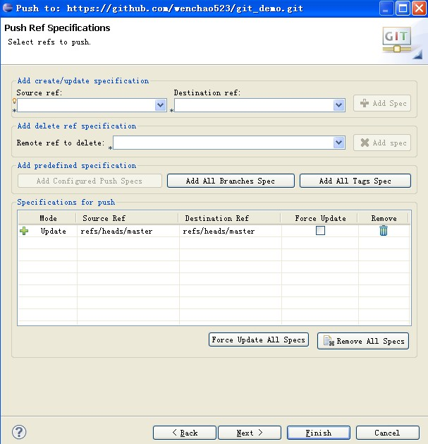

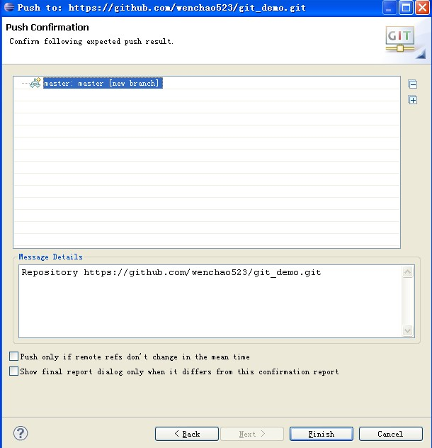

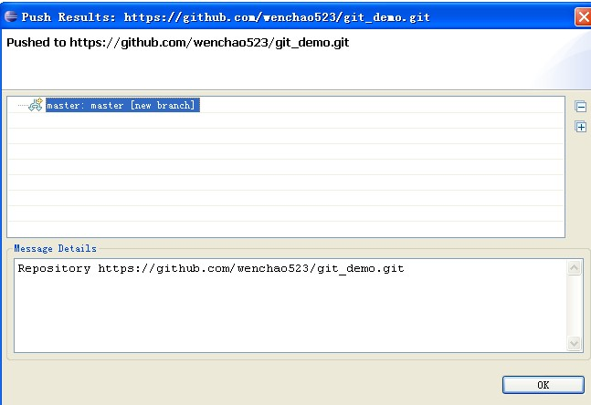

OK，这样提交远程GIT就完成了，可以在https://github.com核对一下代码是否已经提交

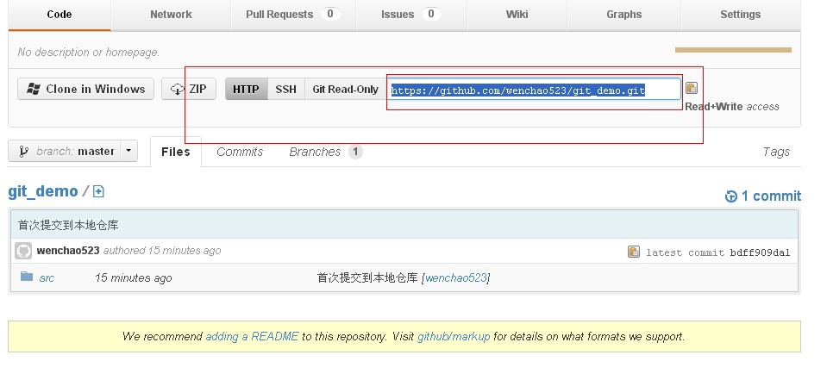

注意的问题
如果是首次提交会第一步：先在本地建立一个一样的仓库，称本地仓库。
第二步：在本地进行commit操作将把更新提交到本地仓库；
第三步： 将服务器端的更新pull到本地仓库进行合并，最后将合并好的本地仓库push到服务器端，这样就进行了一次远程提交。

如果非首次提交同样的道理
第一步：将修改的代码commit操作更新到本地仓库；
第二步：第三步： 将服务器端的更新pull到本地仓库进行合并，最后将合并好的本地仓库push到服务器端

WeiBo

